*«31*» березня 2022 року

**Клас: 2-В**

**Предмет: дизайн та технології**

**Вчитель: Бубир Л.В.**

**Тема №91. Хочу!Можу!Потрібно! Клоун Фунтик.**

**Мета:** формування ключових компетентностей: загальнокультурної,інформаційної, міжпредметної естетичної та предметної проектно-технологічної компетентностей, необхідних для розв’язання життєвих проблем у взаємодії з іншими, формування креативних , комунікативних якостей особистості учня , здатність аналізувати свою практичну роботу, виконання елементарних графічних зображень; добір матеріалів за їх властивостями; читання інструкційних карток із зображеннями для поетапного виготовлення виробу.

**Обладнання для учнів:** Маленький трудівничок :альбом-посібник з дизайну і технологій. 2 клас / Л.Роговська. – Тернопіль: Підручники і посібники, 2019.- 96 с.; клей, ножиці, скотч,дерев’яні палички (шпажки).

Робота за альбомом-посібником «Маленький трудівничок» с.63-65

Опорний конспект для учня

1. **Мотивація навчальної діяльності**

Вправа «Знайди розбіжності»

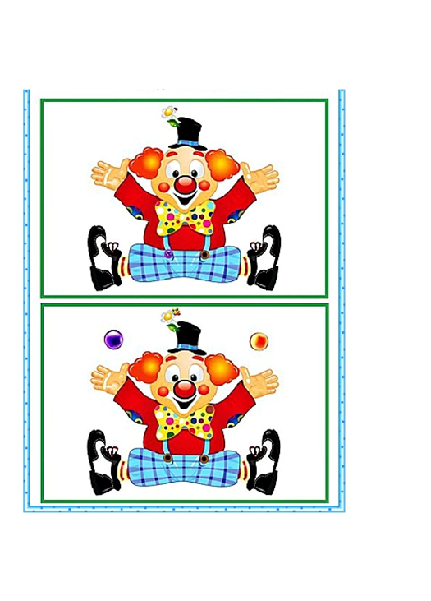

1. **Повідомлення теми і мети уроку**

Сьогодні ми будемо виготовляти іграшку- клоуна з кольорового паперу. Для цього у нас в альбомах вже є все необхідне. Послідовність виконання можемо бачити на ст.65 , а матеріали для виготовлення на ст.63 .

1. **Виконання практичної роботи**
2. **Інструктаж з ТБ при роботі з ножицями та клеєм**

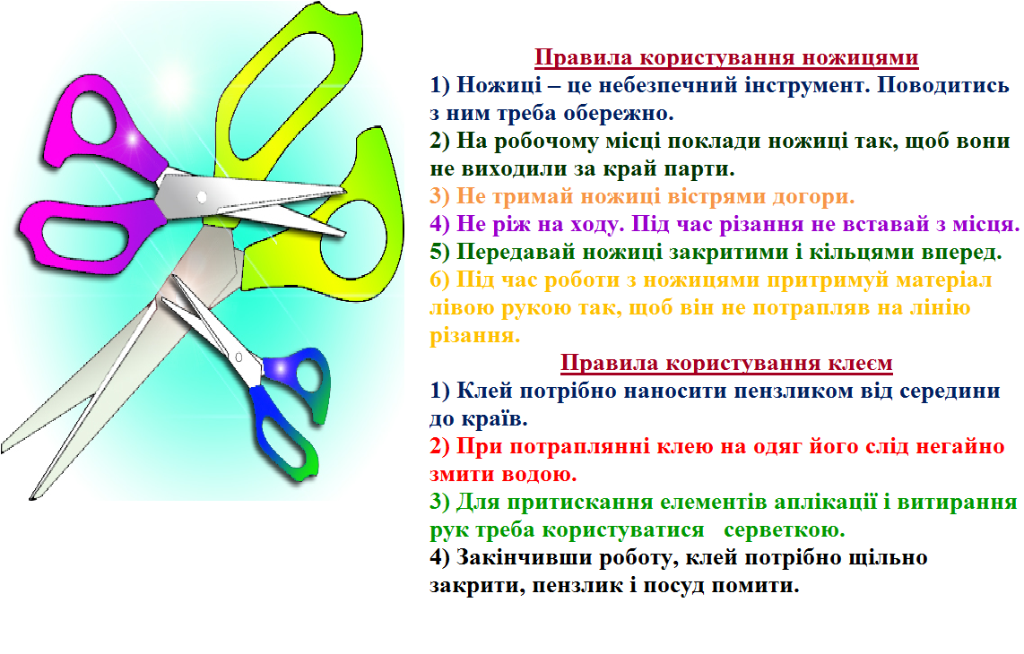

**5. Фізхвилинка «Кращі друзі»** <https://www.youtube.com/watch?v=RocWQDx_ROg>



**Виконану роботу можна надіслати:**

1. На освітню платформу для дистанційного навчання HUMAN.
2. На електронну адресу liliya.bubyr@ukr.net.